
Дорогие друзья и родители!
Греческий Культурный Центр (ГКЦ) , рад снова предложить Вам детский отдых в живописной Греции, в лагере «Каливас». У родителей греков и филлелинов в России появилась великолепная возможность отправить своих детей в страну, где они смогут провести лучшее лето вместе с детьми, как из России, так и из других стран, приобщиться к греческой культуре, успеть насладиться общением и солнечными днями на одном из самых чистых побережий (Кассандра, п-ов Халкидики) этой страны, который по праву был удостоен голубого флага.
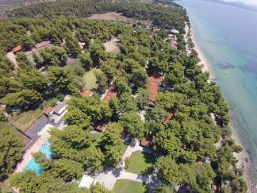
Представляем Вам один из самых популярных и лучших в Греции- детский лагерь «КАЛИВАС» (www.kalivas.net) , который находится, возможно, на самом популярном среди российских туристов полуострове Халкидики.
Просим ознакомиться с условиями и уникальной совместной программой «Каливас» и ГКЦ:
- Возраст ребенка: от 6 лет до 15 лет;
- Наставники:
- Несут ответственность, начиная с пребытия в аэропорт г. Салоник, и заканчивая отъездом из лагеря;
- В каждом домике (10 человек) находится один супервайзер круглосуточно, помимо этого специально за русскими детьми числится 2 человека смотрящих (1 за мальчиками, 1 за девочками);
- Строго следуют программе и режиму лагеря
- Цена: 600 евро на каждого ребенка
В стоимость входит:
-Проживание и пятиразовое питание;
-3 Екскурсии;
-Страховка;
-Ежедневное присутствие врача (лекарства);
-Так же все мероприятия программы;
-Трансфер из/в аэропорт «Македония»
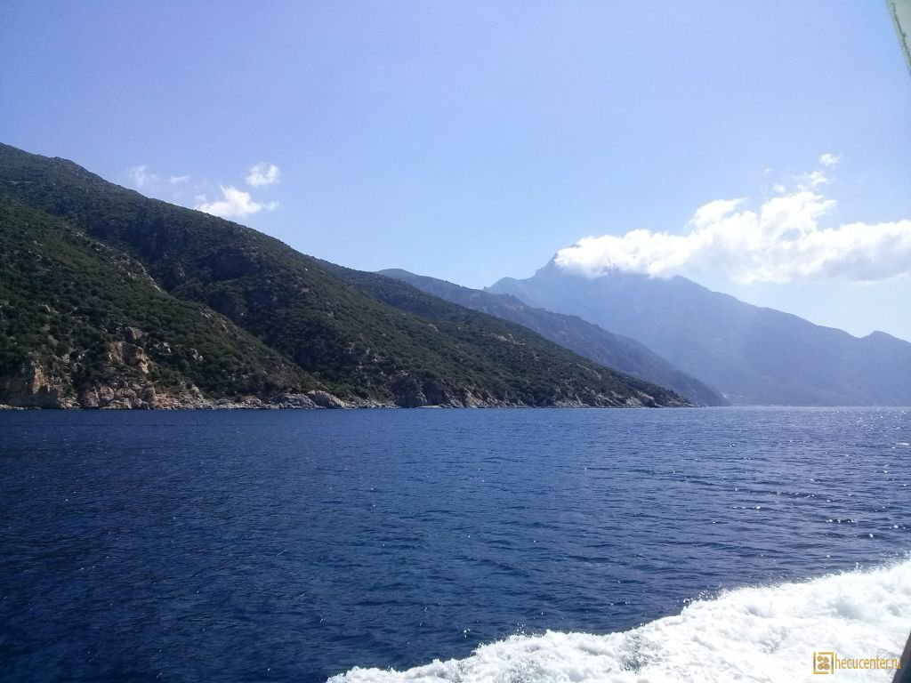
- ЭКСКУРСИИ:
1. Однодневный круиз на святую Гору Афон, покровительницей которой является Приснодева Мария.(круизный лайнер, который арендует лагерь)
2. Пляж Талго-самый популярный на п-ве Ситония Халкидики. Это небольшой, но очень живописный песчаный пляж с неглубоким заходом в теплое и кристально чистое море.
3. Экскурсия на лучшие пляжи “Халкидики”
- Время поездки:
Мы предлагаем Вам 2 лагерных смены:
1 смена: 20 июня- 12 июля (вылет 21 июня)
3 смена: 3 августа – 25 августа (вылет 4 августа)
Обращаем Ваше внимание, что на каждые 15 человек (детей) один сопровождающий с Вашей стороны бесплатно, за которого включено проживание, питание, экскурсии.
ВНИМАНИЕ: ЕСЛИ ЗАЯВКА ПОДАНА ДО 15 МАЯ, СТОИМОСТЬ ПРОГРАММЫ+АВИАПЕРЕЛЕТ+ВИЗА+СТРАХОВКА НА ВЫЕЗД ЗА ГРАНИЦУ СОСТАВИТ ВСЕГО ЛИШЬ 1100 ЕВРО ЗА РЕБЕНКА!!!
Надеемся, Ваши дети проведут прекрасное и незабываемое лето 2015!!!
Фотографии прошлого года доступны по ссылке http://www.hecucenter.ru/ru/gallery/detskie_lagerya/
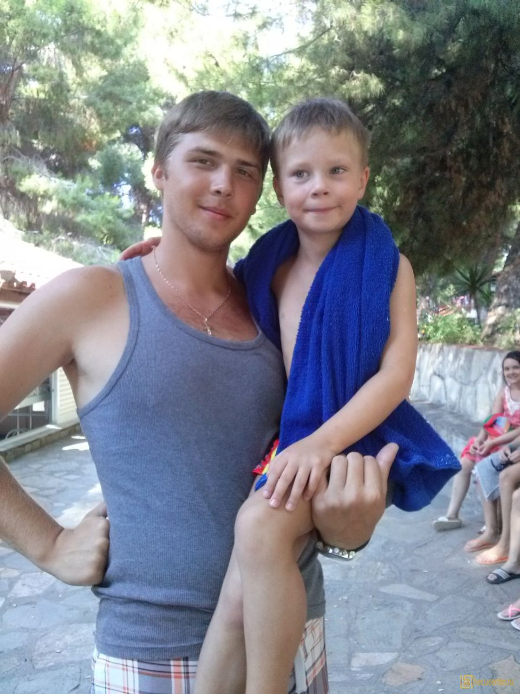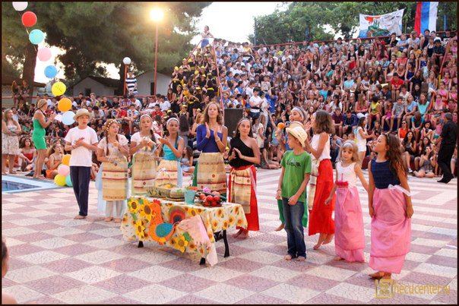
Желающих записать деток на предложенную программу, просьба писать на почту summerhcc@yandex.ru или hcc@mail.ru или info@hecucenter.ru или присылать УЖЕ ЗАПОЛНЕННУЮ регистрационную форму.
По любым вопросам просьба обращаться по e-mail: summerhcc@yandex.ru, или по телефону +79151021309 (контактное лицо – Елена Бунина, заместитель директора ГКЦ).

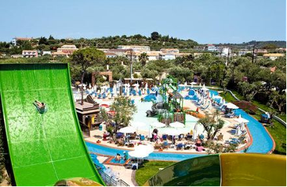

Αγαπητοί φίλοι,
Για δεύτερη συνεχή χρονιά το Κέντρο Ελληνικού Πολιτισμού (Κ.Ε.Π.), σε συνεργασία με τις γνωστές κατασκηνώσεις «ΚΑΛΥΒΑΣ» είναι στην ευχάριστη θέση να παρουσιάσουν πρόγραμμα θερινής κατασκήνωσης για παιδιά ηλ,ικίας από 6 έως 16 ετών σε μία από τις παλαιότερες και πλέον έμπειρες και αξιόπιστες κατασκηνώσεις της Ελλάδας. Στις εγκαταστάσεις των κατασκηνώσεων ΚΑΛΥΒΑΣ (www.kalivas.net) στη Χαλκιδική σε Έλληνς και Φιλκέλληνες προσφέρεται η δυνατότητα μύησης στον ελληνικό πολιτισμό μέσω μαθημάτων ελληνικής γλώσσας, συναφών δρστηριοτήτων, επισκέψεων-περιηγήσεων, σε συνδυασμό με αθλητικές και λοιπές ασχολίες σε μία από τις καθαρότερες ακτές (Κασσάνδρα, Χαλκιδικής) της Χώρας μας, η οποία δικαίως έχει βραβευτεί με γαλάζια σημαία.
Ήδη από πέρυσι, το καλοκαίρι του 2014, με επιτυχία στέφθηκε η πρώτη αποστολή μικρών μας φίλων στις κατασκηνώσεις «ΚΑΛΥΒΑΣ». Μετά από εκδήλωση ενδιαφέροντος, συνεχίζουμε και για εφέτος το θερινό πρόγραμμα, που συνδυάζει το τερπνόν μετά του ωφελίμου.
Το καλοκαίρι του 2014 λειτούργησαν, μέσω Κ.Ε.Π., δύο περίοδοι:
1^{η} περίοδος: 22 Ιουνίου - 13 Ιουλίου 2014
2^{η} περίοδος: 3 Αυγούστου – 24 Αυγούστου 2014

Το πρόγραμμα παραμονής στην κατασκήνωση συμπληρώνεται από επισκέψεις-περιηγήσεις-εκδρομές, μεταξύ άλλων ημερήσια κρουαζιέρα-περίπους Αθωνικής Πολιτείας, επίσκεψη στη Θεσσαλονίκη, σε διάφορες παραλίες της Χαλκιδικής κ.α.
Για το καλοκαίρι του 2015 προτείνονται οι εξής περίοδοι:
1^{η} περίοδος:: 20 Ιουνίου- 12 Ιουλίου 2015 (αναχώρηση 21 Ιουνίου)
2^{η} περίοδος: 3 Αυγούστου – 25 Αυγούστου 2015 (αναχώρηση 4 Αυγούστου)
Για περισσότερες λεπτομέρειες και εγγραφές συνασθε να επικοινωνείτε στο e-mail: summerhcc@yandex.ru, ή στο τηλέφωνο +79151021309 (contact person – Mrs Elena Bunina, υποδιευθύντρια Κ.Ε.Π.).

